TEMAT KOMPLEKSOWY: Moja rodzina

Dzień IV
28.05.2020r. (czwartek)

Temat dnia: Kocham moich rodziców
Temat 1: „Moja rodzina”– ćwiczenia słownikowe.
Swobodne wypowiedzi dzieci na temat swojej rodziny.
- Kto należy do rodziny?
- Czym zajmują się rodzice?
- Co robi rodzeństwo?
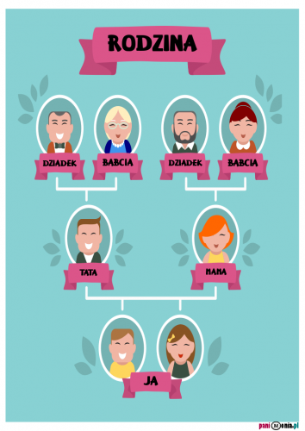
„Dokończ zdanie” – zabawa słowna.
Mama i tata to moi…………..
Mój brat jest dla mamy i taty…………..
Dziadek i babcia to rodzice…………..
Dla babci i dziadka jestem…………..
Mój tata dla mojej babci jest…………..
Moja mama dla mojego dziadka jest…………..
Tata mojej mamy to mój…………..
Mama mojej mamy to moja…………..
Siostra mojego taty jest moją…………..
Brat mojej mamy to mój…………..
Brat mojego taty to mój…………..

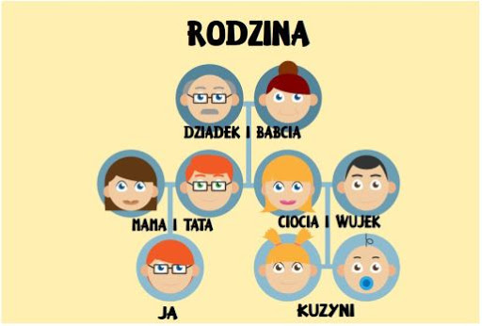
„Moje drzewo genealogiczne” – zabawa plastyczna.
Dzieci otrzymują kartki, na których narysowane jest drzewo oraz kółka
o średnicy ok. 5cm, na których narysują portrety członków swojej rodziny.
https://www.youtube.com/watch?v=0LcaNs688W8&feature=emb_logo&fbclid=IwAR3a4d1nXy0fYHWRFUk03vypTpN6P1p4Pi8FRyUvUfKESYVvlht6xpSd1ho
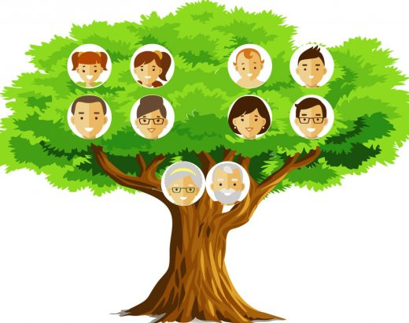
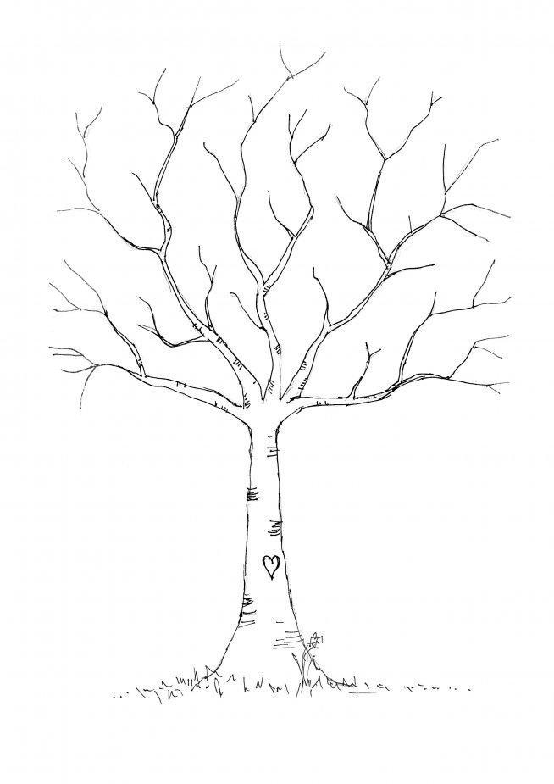

Temat 2: Rodzinne zabawy i figle muzyczno-ruchowe z Wujkiem Pawłem i Misiem Pysiem:
1)Mamo, droga mamo
https://www.youtube.com/watch?v=r2uYvngyowE
2) Razem zabawimy się
https://www.youtube.com/watch?v=G1EDTZClDA0
3) Na ziemi zostaje
https://www.youtube.com/watch?v=UX-L_91t5yM
Karty pracy do wykonania w domu
„Sześciolatek. Razem się uczymy”cz.4- karty pracy (str. 44)
„Pięciolatek. Razem się uczymy”cz.4-karty pracy (str.40)

Życzymy udanej zabawy :)

